**1、湖北元经堂养生文化发展有限公司**

**（1）logo**

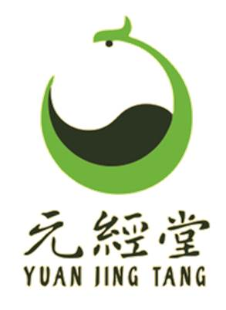

**（2）slogan及其他宣传用语**

全球首家专业权威经络调理机构

“经络者，决生死，处百脉，不可不通。”——《黄帝内经》之《灵柩.经脉》篇。

**（3）介绍**

湖北元经堂养生文化发展有限公司是由纽宾凯集团联合湖北省中医院、湖北省中医院研究治未病发展中心创办的全球首家专业经络调理机构。元经堂以充分吸收和发扬中国传统中医药文化之精髓，以中医药理论中最富特色的“经络理论”为基础，特别强调“天人合一”，“辨证论治”的理念。元经堂是对中医精华的沉淀和浓缩，是中医内病外治的重要实践基地。

元经堂设有专家咨询和专业的健康调理，是专业从事中医经络养生、预防疗养的先导企业，是以五星级酒店服务理念为基础、权威的中医专业机构为依托，实现传播中医文化、弘扬中华传统医学文化的高品质健康事业。

元经堂专家组抢救性地发掘出整套调理方案不仅荟萃了历代名医之经验，而且吸收了民间医方之精华。坚持以权威专家为依托，以特色体查为基础，以中医辨证为根据，经专家辩证施治，可纵观经络全局，维护经络通达。

元经堂现有来自湖北省中医院主任医师、副主任医师共10名，来自湖北省中医药大学等著名中医院校的教授、副教授共20名，形成了严格规范的服务流程，已成为中医养生专业化和规范化的楷模。

**（4）营业店面及图片**

